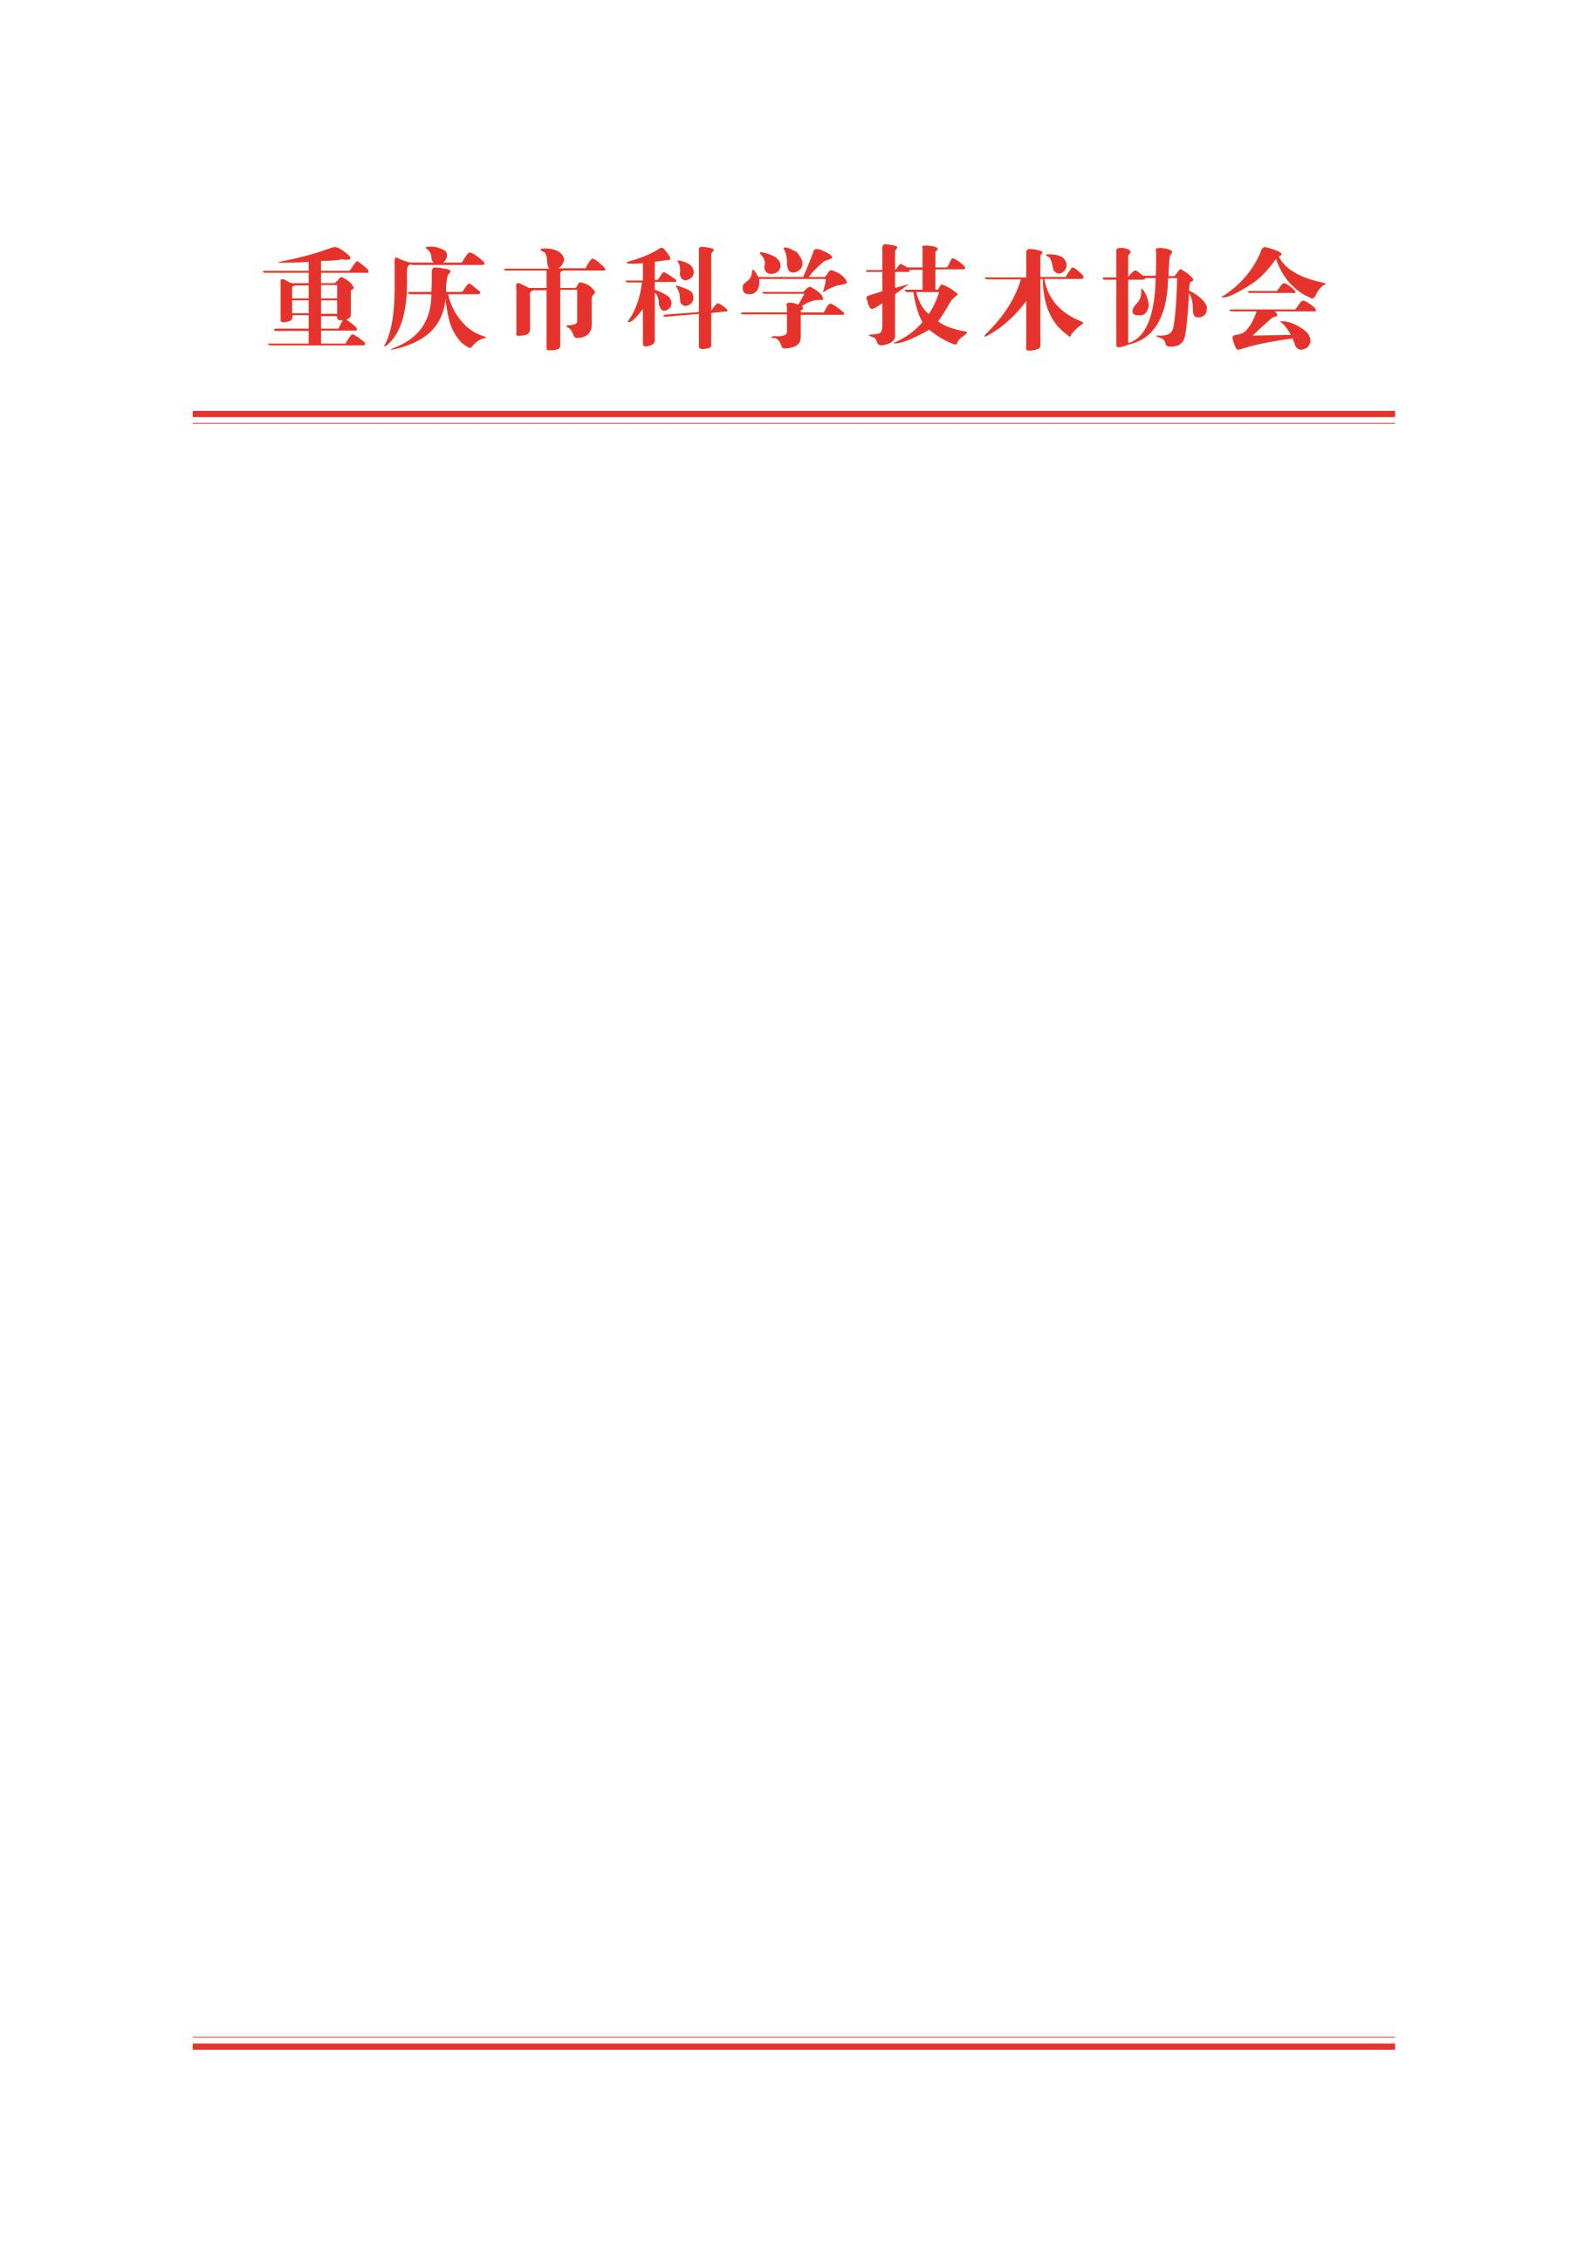

关于征集第五届重庆市科学道德和学风建设
辩论赛辩题的通知

各高校，市级学会（协会、研究会）、企事业科协：
为大力弘扬科学家精神，涵养优良学风，在全社会积极营造良好科研生态和创新文化氛围，经研究，市科协、市教委、市科技局、团市委、市社科联决定联合举办第五届重庆市科学道德和学风建设辩论赛，现将征集大赛辩题有关事项通知如下。

一、征集时间
即日起至2025年5月31日。

二、征集对象
在渝高校师生，市级学会（协会、研究会）、企事业单位广大科技工作者。
三、辩题要求
（一）内容范围
辩题必须紧扣科学道德和学风建设及其相关领域，应体现科学思辨性，兼具理论深度与现实意义，具有可辩性和延展性。主要包括以下三方面内容：
1.与科学和科学家精神、科学道德学风、科技伦理等相关话题；
2.与打造西部科创中心和人才高地、重庆科技创新和产业创新融合发展、因地制宜发展新质生产力等相关话题；
3.人工智能、算法、数据隐私等社会聚焦和关注的科技热点话题。
（二）辩题表述
辩题表述应简洁明了，避免专业性过强或过于晦涩难懂，一般不超过30字，每个辩题需作300字左右解析。（辩题范例1：科技创新中求真比向善更重要/科技创新中向善比求真更重要；辩题范例2：重庆建设智能网联新能源汽车产业集群，技术突破自主研发更重要/国际合作更重要。）
（三）原创要求
辩题须为原创，并未在其他同类活动中使用过；每人提交辩题不超过2项。
四、有关奖励
大赛组委会将邀请相关专家对征集到的辩题进行评审，评选出本届大赛“优秀辩题”，并颁发证书。获奖者将受邀现场观看辩论赛决赛和颁奖仪式。大赛组委会还将获奖辩题择优推荐给重庆市科协科技智库，并有机会获得后续课题研究支持。

五、辩题提交
请认真填写《第五届重庆市科学道德和学风建设辩论赛辩题征集表》（见附件），于2025年5月31日前提交至大赛组委会办公室（联系人：周起红；联系电话：63003526；电子邮箱：cqskxxcb2024@163.com；联系地址：渝中区大溪沟街道双钢路3号科协大厦裙楼318室），邮件标题格式为“辩题征集+姓名+联系电话”。

六、其他事项

本次辩题征集活动不收取任何费用；对征集到的辩题，在不涉及商业性应用的前提下，主办方对入选辩题拥有独立使用权，有权进行修改和调整；本次活动的最终解释权归主办方所有。

附件：第五届重庆市科学道德和学风建设辩论赛辩题征集表

第五届重庆市科学道德和学风建设辩论赛组委会

（重庆市科学技术协会代章）

2025年3月17日

附件

第五届重庆市科学道德和学风建设
辩论赛辩题征集表

姓 名：
所在单位：
职务职称：
联系电话：
电子邮箱：
序号 | 辩题名称 | 辩题解析（300字左右）
1 | （一般不超过30字） | （主要内容包括：包括辩题背景、争议焦点等）
2

